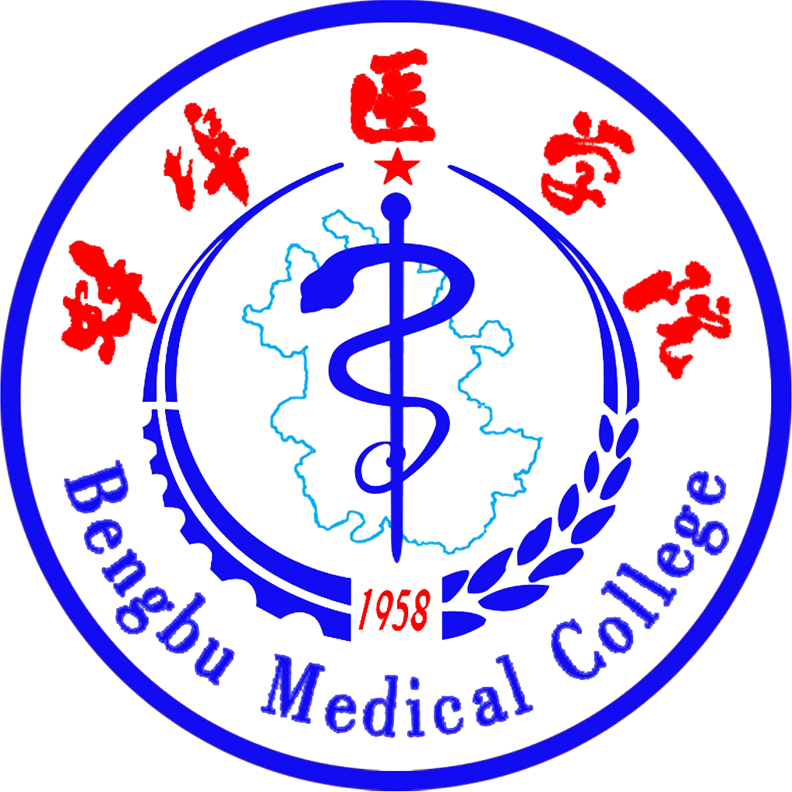


2014年本科教学质量报告

蚌埠医学院
2015年11月
目 录
前 言 3
第一章 本科教育基本情况 3
一、培养目标 3
二、本科专业设置情况 4
三、本科生在校情况 4
四、本科生源质量 5
第二章 师资与教学条件 7
一、师资情况 7
二、教学条件 8
第三章 教学建设与改革 10
一、专业建设 10
二、培养方案修订 10
三、课程建设 10
四、开设课程门数及选修课程开设情况 11
五、实习基地建设 11
六、实验室建设 11
七、实践教学 12
八、创新创业教育 12
九、质量工程和振兴计划项目 13
第四章 质量保障体系 13
一、落实本科教学中心地位 13
二、完善教学质量保障体系 13
三、探索考核评价模式改革 14
四、加大师资队伍培养力度 14
第五章 学生学习效果 15
一、学生健康体质达标率 15
二、应届本科毕业生毕业与学位授予情况 16
三、应届本科生攻读研究生情况 17
四、应届本科生就业情况及用人单位对毕业生评价 17
第六章 特色发展 18
第七章 需要解决的问题 19

蚌埠医学院2014年本科教学质量报告

前 言
蚌埠医学院是安徽省省属普通高等学校，建于1958年，由原上海第二医学院分迁和安徽医学院援建而成，是国家首批具有硕士、学士学位授予权的高校，是安徽省院士工作站和博士后岗位设置单位，是全国毕业生就业典型经验高校。
学校坐落于蚌埠市大学园区，毗邻京沪高铁蚌埠南站，占地面积近1000亩，总建筑面积达33万平方米，是一所功能齐全、环境优美，集智能化、生态化、数字化为一体的省级园林式单位和绿化模范单位。
建校近六十年来，一代代蚌医人秉承“笃学、精业、修德、厚生”的校训，孕育铸就了“艰苦创业、严谨治学、精诚为医、团结奉献”的蚌医精神，潜心耕耘、知难而进、励精图治、德业日新，培养出包括中国工程院院士刘德培、中国科学院院士段树民在内的各级各类医学专门人才六万余名，为我国的医药卫生事业和经济社会发展做出了重要贡献。

第一章 本科教育基本情况
学校牢固确立人才培养的中心地位，以学生为主体，以教师为主导，以提高学生社会责任感、实践能力、创新精神为目标，大力推进创新创业教育和素质教育，促进学生全面发展。

一、培养目标
学校遵循“以医为主、以本为主、以人为本、以质为本”的办学理念，形成了医学、理学、工学、管理学4个学科门类协调发展的教育格局。学校牢牢把握“有扎实的理论基础、较强的动手能力、具有一定发展后劲”的人才培养目标定位。在长期的办学实践中，始终坚持教学中心地位，以《国家中长期教育改革和发展规划纲要（2010～2020 年）》为指导，坚持医学教育国际标准的本土化，努力践行《本科医学教育标准》，积极应对医学专业认证工作，将人才培养的服务面向确定为“立足皖北、皖东，面向全省，辐射全国，服务于医药卫生事业。”

二、本科专业设置情况
2014年，学校设有普通全日制本科专业16个，其中医学专业5个（31%），理学专业8个（50%），管理学专业1个（6%），工学专业2个（13%）。学校根据教育部、省教育厅相关要求，结合我校现有专业结构、办学基础和条件及现代社会对医学人才的需求，2014年组织申报并获批了《食品质量与安全》专业。经过多年持续稳定的建设与发展，学校保证医学专业优势，遵循以医为主、以本为主的原则，使我校专业规模不断扩大，结构日趋合理，逐步实现多学科专业相互支撑、相互融合与协调发展的格局。（见表1）

表1：蚌埠医学院本科专业设置情况
专业代码 | 专业名称 | 修业年限 | 学位授予门类 | 所在院系
071001 | 生物科学 | 四年 | 理学 | 生物科学系
100401K | 预防医学 | 五年 | 医学 | 预防医学系
100402 | 食品卫生与营养学 | 四年 | 理学 | 预防医学系
100201K | 临床医学 | 五年 | 医学 | 临床医学系
100203TK | 医学影像学 | 五年 | 医学 | 医学影像学系
101001 | 医学检验技术 | 四年 | 理学 | 医学检验系
100205TK | 精神医学 | 五年 | 医学 | 精神医学系
100301K | 口腔医学 | 五年 | 医学 | 口腔医学系
101101 | 护理学 | 四年 | 理学 | 护理学系
100701 | 药学 | 四年 | 理学 | 药学系
120102 | 信息管理与信息系统 | 四年 | 管理学 | 卫生管理系
081302 | 制药工程 | 四年 | 工学 | 公共课程部
100705T | 药物分析 | 四年 | 理学 | 药学系
071002 | 生物技术 | 四年 | 理学 | 生物科学系
101003 | 医学影像技术 | 四年 | 理学 | 医学影像学系
082702 | 食品质量与安全 | 四年 | 工学 | 公共课程部

三、本科生在校情况
2014年度，我校本科生在校共有12379人，其中新生2753人，预计毕业生2394人。学籍异动情况共221人次，其中保留入学资格2人次，放弃入学资格94人次，取消学籍5人，休学7人次，复学10人次，退学25人次，留降级12人次，降级试读2人次，转专业64人次。（见表2）

在校生  总数 | 保留  入学资格 | 取消学籍 | 放弃入学资格 | 休学 | 复学 | 退学 | 留降级 | 降级  试读 | 转专业
12379 | 2 | 5 | 94 | 7 | 10 | 25 | 12 | 2 | 64
占在校生总数比% | 0.016% | 0.04% | 0.759% | 0.048% | 0.08% | 0.20% | 0.097% | 0.016% | 0.517%
表2：2014年度在校生学籍变动情况统计表

四、本科生源质量
2014年我校圆满完成本科招生计划，在稳步提升招生规模的同时也提高了考生的生源质量。整体招生情况趋于良好，有利于学校学科发展及整体实力提升。
（一）整体招生情况
为保证生源质量，学校一直坚持“控规模、调结构”的原则。2014年我校共面向全国18个省（自治区）招生，本科招生专业15个。我校2014年招生计划为2850人，实际录取总人数为2850人，较去年增加3.5%。录取考生中安徽省考生为2620人，其他省市考生为230人，占总体录取人数的8%。考生实际报到人数2756人，报到率达96.7%。
（二）优化专业结构
科学合理的专业设置是高等教育优化结构、提高质量、适应经济社会发展需求和人的全面发展需要的基本保证。学校一贯注重专业结构建设，目前本科专业覆盖医学、理学、管理学、工学四个学科门类，包含临床医学、口腔医学等社会热门专业，满足考生强烈报考愿望。2014年又新增医学影像技术和生物技术2个本科专业，无停招专业。进一步丰富专业类型，满足社会需求。
（三）生源质量稳步提升
近年来，我校整体生源质量逐步攀升，每年都能圆满完成招生计划，且录取考生的分数逐年升高，生源质量稳步提升。我校在各省录取投档分数线稳步提高，录取高分段考生比例进一步增加。（见图1、图2）
1、录取平均分、最低分与一本控制分数线差距逐年缩小
我校在各省均为本科第二批次招生，安徽省录取平均分与一本录取控制线差距逐年缩小，特别是临床医学和口腔医学这两个专业，录取平均分均超过安徽省本科第一批次最低录取控制分数线。录取一本线上考生占录取总人数比例逐年增加，2012年达到24.06%，2013年为26%，2014年为33%。（见表3）

表3：安徽省录取平均分高出一本录取控制线情况表
省份 | 2012年 | 2013年 | 2014年
安徽省（理科） | -5.10 | -5.30 | -1.4
安徽省（文科） | -2.80 | -1.20 | 0.3
2、录取平均分、最低分与二本控制分数线差距逐年提高
我校近年来录取平均分与绝大多数省二本录取控制线分数差逐年升高；安徽省文科录取最低分高出二本录取控制线分数差由2012年的28分提高到2014年的34分，理科录取最低分连续三年高出二本录取控制线38分以上；除此之外，我校在外省录取平均分远远高于二本录取控制分数线，且呈现逐步上升的趋势。
3、我校在全国范围内的社会影响力及认可度进一步提高
第一志愿或平行志愿投档率由 2012年的98.9%上升为2014年的99.1%；一志愿或平行志愿投档率为100%的省份由2012年的11个提高到2014年的15个省份。
4、第一志愿或平行志愿录取率不断提高
第一志愿或平行志愿录取率逐年升高， 其中浙江、福建等10个省一志愿或平行志愿录取率常年保持在100%。考生对录取我校的满意度及报考愿望较高，有利于考生入学率的提高，同时考生入学后的学习热情也会随之升温。

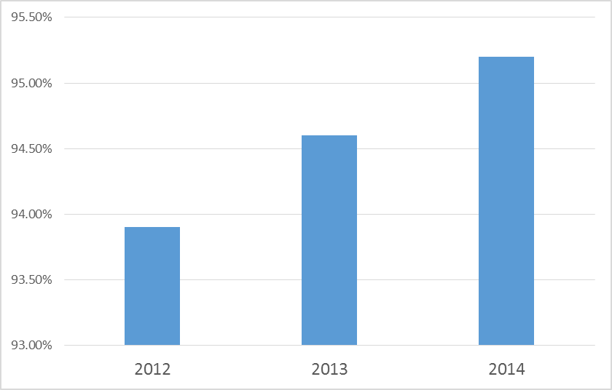
图1：近三年第一志愿或平行志愿录取率
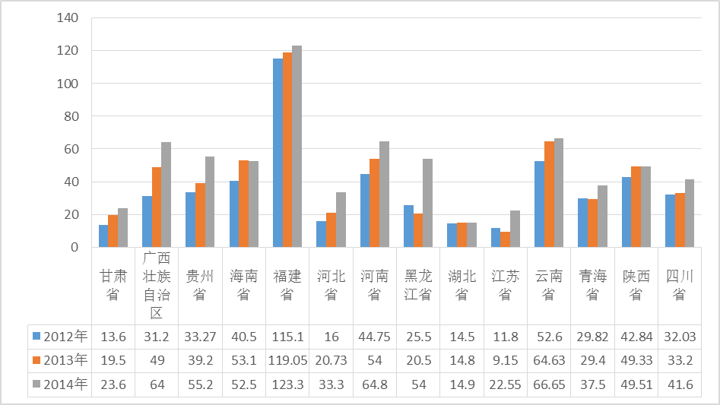
图2：外省录取平均分高出二本录取控制线情况

第二章 师资与教学条件
学校围绕办学目标，全力保障教学经费投入，大力推进师资队伍、实验实训基地、公共服务平台及校园基础设施建设，以良好的办学条件与环境，确保教育教学质量。

一、师资情况
2014年，学校新增特聘教授5人，引进新教师42名，其中博士7人，硕士25人，学士10人。全校现有专任教师1145名，其中正高175名，副高382名，博士90名，外聘教师472名（其中外籍教师1名），生师比为12.46:1。有省学术和技术带头人及后备人选17人，省教育厅拔尖人才、省高校中青年学科带头人培养对象15人，省高校中青年骨干教师38人，全国优秀教师7人，全国和省五一劳动奖章获得者3人，省模范教师、优秀教师、优秀教育工作者31人。享受国务院、省政府特殊津贴的专家55人。（职称、年龄、学位结构分别见表4、表5、表6）
表4：专任教师职称结构统计表
专任教师数 | 教授 |  |  | 副教授 |  | 讲师 |  | 助教
1145 | 人数 | 比例 | 人数 |  | 比例 | 人数 | 比例 | 人数 | 比例
1145 | 56 | 5﹪ | 192 |  | 17﹪ | 398 | 35﹪ | 76 | 7﹪
表5：专任教师年龄结构统计表
专任教师数 | 35岁以下 |  | 36—45岁 |  | 46—55岁 |  | 56岁以上
1145 | 人数 | 比例 | 人数 | 比例 | 人数 | 比例 | 人数 | 比例
1145 | 446 | 39﹪ | 437 | 38﹪ | 221 | 19﹪ | 41 | 4﹪

表6：专任教师学位结构统计表
专任教师数 | 博士 |  | 硕士 |  | 学士及以下
1145 | 人数 | 比例 | 人数 | 比例 | 人数 | 比例
1145 | 90 | 8﹪ | 614 | 54﹪ | 441 | 38﹪

二、教学条件
（一）教学经费投入
2014年度学校加强资金预算管理，优先保障教学经费，并加强本科教学改革和建设专项经费的投入。本年度学校共投入本科教学经费9703.93万元，其中：教学日常运行支出1201万元，生均本科教学日常运行支出970.19元；本科专项教学经费4319万元； 投入本科实验经费320.1万元，生均本科实验经费258.58元；投入本科实习经费522.63万元，生均本科实习经费422.19元；其他教学专项经费、教师培训经费、学生活动经费等共计3341.2万元。

（二）本科主讲教师情况
学校强调以教学质量求生存，把教学质量作为教师考核的首要内容，明确规定高职称教师须承担本科教学任务，并将教授、副教授为本科生上课纳入职称评审、评奖评优、基础工作量绩效考核等工作中。2014年，我校共有56名教授、192名副教授，为本科生授课率达到100%。为保证授课质量，学校实行主讲教师资格审核制度，对每年完成岗前培训的新进教师授课资格进行严格审查。2014年，我校主讲教师符合岗位资格的有1145人。（见表7）
表7：2014年主讲教师符合岗位资格情况
年度 | 主讲教师人数 | 符合主讲教师岗位资格的人数 | 符合主讲教师岗位资格的比例
2014 | 1145 | 1145 | 100%

（三）教学用房、设备
近年来，学校逐年加大教学经费投入，积极改善办学条件。截止2014年12月31日，学校占地面积90.75万平方米，学校总建筑面积63.05万平方米， 学校固定资产总值85262.40万元。我校共有教学科研仪器设备值21110.70万元（当年新增5095.08万元），单价10万元以上设备价值9973.50万元。拥有流式细胞仪、离子阱质谱仪、超高速离心机、多功能酶标仪、快速液相蛋白分离纯化系统、激光共聚焦显微镜、高效液相色谱仪等诸多高端精密仪器。（见表8、表9、表10）
表8：教学科研及行政办公用房面积统计 单位：平方米
截止年份 | 教室 | 图书馆 | 实验室实习场所 | 体育馆 | 科研用房 | 会堂 | 行政办公 | 合计
2014 | 54479 | 17850 | 179914 | 19550 | 19000 | 3391 | 37162.4 | 331346.4
表9：辅助用房面积统计表 单位：平方米
截止年份 | 学生宿舍 | 学生食堂 | 生活福利及其他 | 合计
2014 | 123345.22 | 35431 | 140390.34 | 299166.56
表10：2014年度教学科研仪器设备值及增长情况统计表
截止年份 | 教学科研仪器设备总值（万元） | 当年新增  （万元） | 教学科研仪器设备值增长率 | 单价10万元以上教学科研仪器设备值（万元） | 在校生  人数 | 生均值（元/生）
2014 | 21110.70 | 5095.08 | 31.62% | 9973.50 | 12379 | 17053
（四）图书及信息资源应用情况
图书馆现有馆藏纸质图书114.40万册，电子图书60万种，电子期刊0.32万种，生均纸质图书66.45册，其中医学和生物科学文献占全部馆藏文献的30%左右。2014年新增纸质图书7.50万册。2013年11月开始实行图书自助借还业务，并利用校园卡借阅文献，方便了图书馆的利用，提高了资源的利用率。开通了中国知网、万方全文数据资源系统、读秀生物医学专业版、西文生物医学数据库、外文医学全文系统和外语学习平台等，新增了就业数据库和新东方英语学习平台，共计38个数据库。校园网骨干由千兆升级到万兆。校园网对外出口带宽，已到达1.41G。统一了校园的基础数据、统一身份认证和校园门户，升级了教务管理系统、科研管理系统和办公管理系统等。该年度，图书与信息资源建设和利用得到了进一步的提高，保障了人才培养、科学研究和学校办公等工作的顺利进行。

第三章 教学建设与改革
学校以提高人才培养质量为核心，以改革创新为动力，突出专业内涵建设，强化本科教育基础地位，全面加强本科教学改革和建设工作。

一、专业建设
专业建设是高校建设和发展的核心，一直以来学校都给予高度的重视。作为医学类本科院校，学校在坚持以医药卫生为基础的前提下，结合社会需求和学校办学条件，积极培育新专业。2014年组织申报并获批了《食品质量与安全》专业，至此我校拥有16个本科专业。2014年11月学校召开了“蚌埠医学院专业建设研讨交流会”，大会总结了近几年专业建设整体情况，就专业建设内涵与目标、特色做法、取得的成效和经验进行了分享，并提出了存在的问题。学校遵照国家医学教育改革精神和本科医学教育标准，以培养应用型高素质医学人才为目标，明确了下一阶段专业内涵建设等工作重点。大会强调要创新思路，加大力度，注重建设成效和推广示范，全面促进人才培养质量的提高。

二、培养方案修订
2014年学校在现行的课程体系结构基础上（文社科课程模块、自然科学课程模块、专业基础课程模块、专业课程模块及专业技能模块五部分），参照《本科医学教育标准》、《普通高等学校本科专业目录（2012年）》、《蚌埠医学院学分制实施方案》，组织相关系部开展了学分制培养方案的修订工作，经过专家论证验收了16个本科专业培养方案。新版方案的出台，促进了学生在文化修养、思想品德、身心健康、专业素质和实践能力上的全面协调发展。

三、课程建设
为培养适合社会需求、具有综合素质的卓越医学人才，在前期进行基础课程整合的基础上，继续推进临床医学课程的整合，积极推动学科交叉和课程融合，以“器官系统”为中心将基础医学课程进行融合与重组，以“疾病”为中心，将临床医学课程融合，在融合课程的基础上建立跨学科的教师队伍，采用多种教学方法及综合的评价方法。在教学组织过程中，将现行的讲授、实验教学法改变为讲授课（LBL）、讨论课（PBL）、实验课、技能训练课及网络教学相结合的方法。
2014年我校《生物化学》、《药理学》和《人体寄生虫学》三门课程获批省级精品资源共享课。同时，为加强我校课程建设，配合新版教材使用，落实《中共安徽省委教育工委关于进一步加强高校思想政治理论课实践教学的意见》（皖教工委[2013]9号）要求，学校批准了《毛泽东思想和中国特色社会主义理论体系概论》课“4+2”专题教学模式和《中国近现代史纲要》课模块化教学模式两个试点。在确保总学时不变，如期完成教学任务的前提下，进一步加大了实践教学的力度。这是对我校思政课教育教学的一次有益探索，经过两学期的试点，系部和学生反映良好。

四、开设课程门数及选修课程开设情况
2014年，学校严格按照培养方案落实了全校所有本科专业的教学任务，开设必修课程619门，公共选修课140门次，参加选课的学生人数达到24377人次。新开设了《大学生创业基础》、《生活方式与健康》等选修课，并根据学生选课、教学效果等情况删减了部分达不到开课人数、教学效果不佳的课程，目前我校选修课课程门数为82门。学校还启动了网络公共选修课筹备工作，引进30门精品视频通识教育课程，作为学校公共选修课的重要补充。通过线上教学和线下教学相结合，进一步提高学生文化素质和综合能力，促进学生学习的多元化、个性化。全校共开设本科必修课课程班数4371个。其中，15人及以下课程班80个，16～30人课程班2422个，31～50人课程班326个。

五、实习基地建设
2014年，学校经过充分酝酿、反复考察，在蚌埠市新建非直属附属医院2家；结合专业建设需要，在北京、上海等地新建16家实践教学基地。截止2014年12月，学校共建有189家实践教学基地，其中直属附属医院2家、非直属附属医院13家，临床学院2家，教学医院48家、实习医院46家、实习基地78家。实践教学基地分布广，覆盖北京、上海、广东、福建、陕西、浙江、江苏、安徽等地，为学生实习、就业提供更多选择。

六、实验室建设
2014年，《医学影像学实验中心》和《基础医学虚拟仿真实验教学中心》分别获批省级示范实验实训中心和省级虚拟仿真实验教学中心。至此，我校拥有各类实验中心（室）22个，其中国家级大学生校外实践教育基地1个，省级基础课实验教学示范中心2个，省级示范实验（实训）中心4个，省级虚拟仿真实验教学中心1个。
学院继续扩大实验室建设投入，合理配置资源，升级改造软、硬件环境。依据新专业的建设发展需要，积极规划、配套实验室，秉持可持续发展理念，合理布局。2014/2015学年我校实验室面积达到26415平方米，开设教学实验项目达829个，投入实验室相关经费7936万元，拥有仪器设备16651台件，充分保证了学生校内实验教学的需要。

七、实践教学
实践教学是医学教育的重要组成部分。学校一贯重视实践教学工作，依据本科医学教育标准，结合学校的办学目标和办学定位，强调医学生的职业素养、知识、技能培养，持续推进以岗位胜任力培养为核心，以临床实践能力培养为突破口，大力推动校院共建合作办学，在医学人才培养过程中实现“早临床、多临床和反复临床”；同时，以临床技能竞赛为平台，加强医学生能力培养。完善临床实习教学大纲，增加实践教学课时比重，强化理论和实践的衔接，重视学生临床诊疗思维的训练，以使学生具备较强的临床诊疗思维能力和解决临床实际问题的能力。
学校高度重视学生临床技能培养，新聘9家教学单位的128名带教老师任我校的兼职教授、副教授；举办了2014年“蚌埠医学院大学生临床技能竞赛”，来自各教学医院的108名同学参加竞赛，取得了“以赛促学，以赛促教”的良好效果，促进了各教学医院之间的交流和合作。2014年，我校学生在“第五届全国高等医学院校大学生临床技能竞赛总决赛”中荣获二等奖的好成绩，这是继2012年、2013年夺得全国总决赛一等奖、二等奖之后，再次问鼎这一高级别比赛的大奖。

八、创新创业教育
开展创新创业教育是促进毕业生更高质量创业就业的重要举措。我校主动适应经济发展新常态，通过实施“五强措施”，全面提升学生创新创业能力。
（一）“强”化创新创业工作领导
成立大学生创新创业训练计划领导小组、专家组和大学生创新创业教育指导委员会，将大学生创新创业训练计划纳入培养方案和教学计划。
（二）“强”化创新创业机制建设
通过改革教学和考核方式，建立校企合作、校地合作的协同育人机制，开展启发式、讨论式、参与式教学，注重考查学生分析、解决问题的能力。
（三）“强”化创新创业硬件条件
我校是国家级大学生创新创业实践基地和校外实践基地，现已建成各类实验中心22个，建有4个创业实训和孵化平台，并不断加大建设投入，为学生提供创业研究的良好条件。
（四）“强”化创新创业教学能力
鼓励教师开设大学生创业相关选修课程，加强教师创新创业教育教学能力建设，明确教育责任，聘请优秀人才担任创新创业项目指导教师。
（五）“强”化创业氛围营造
通过创业项目研究、创业计划和职业生涯规划大赛、社会实践、志愿活动等途径，促进了广大学生创业能力的培养和提高。

九、质量工程和振兴计划项目
2014年，学校依照国家和安徽省有关本科教学质量与教学改革工程及教育振兴计划文件精神，紧扣学校特色和定位，广泛动员，积极组织，严格评审，引导各系部和广大教师积极申报教育教学改革与研究项目，获批各级各类教育教学改革与研究项目共86项。其中质量工程项目80项，教育振兴计划6项。通过质量工程与振兴计划的项目建设工作，强化了广大师生员工的质量意识，推动了人才培养模式创新与教育教学改革，加强了专业、课程、教学团队与实验室建设，使办学条件不断改善，师资队伍结构与素质不断优化，人才培养质量不断提高，提升了学校的内涵水平。今后，学校将进一步加大“本科教学质量工程”和“振兴计划”的建设力度，牢固树立质量意识，加大对教学经费的投入，强化项目建设与管理，以项目建设带动学校教育教学质量不断提高。

第四章 质量保障体系
学校始终将教学水平和质量视作学校的生命线，加强教学过程管理和监控，重视建立并完善教学质量保障体系，切实提高本科教学质量。

一、落实本科教学中心地位
学校党委、行政高度重视人才培养工作，把本科教学作为中心工作列入重要议事日程，通过召开党政联席会、院长办公会、专题办公会和其他相关会议有针对性的研究和解决本科教学工作中涉及的有关问题。采取多种措施确保本科教学质量，形成了“领导重视教学、制度保障教学、经费支持教学、管理服务教学”良好局面，不断提高育人质量和办学水平。

二、完善教学质量保障体系
学校不断完善教学质量监控与保障体系，通过规范教学环节、完善教学管理制度建设、加强监控力度等举措，构建了目标明确、过程控制、评价合理的本科教学质量保障体系，保证了教学质量和人才培养目标的实现。建立了由督导听课、领导干部听课、学生评教及学生信息员反馈组成的信息反馈体系；实行了定期检查与评估相结合的过程监督体系；完善了学生、教师和管理人员的考核评价体系；健全了由学校、系，部、教研室构成的三级组织保障体系；完善了师生、管理队伍和教学环节的管理制度和质量标准体系，目前学校教学质量监控的制度体系已覆盖理论教学、实践教学、见习（实习）教学、毕业论文（设计）、学业考核等教学全过程，形成了“全员、全程、全方位”的教学质量监控体系；使教学管理更加规范，教学质量稳步提高。

三、探索考核评价模式改革
加强课程考核软硬件建设，完成79个教室的标准化考场建设，配置信号屏蔽、身份识别等考场监测设备，对考试过程进行实时监控，有效提高考试效果。全面完成本年度25门1.8万余道试题库建设，累计完成102门7.4万余道试题的总体任务，选取6门课程利用该系统进行无纸化考试试点，考试信息化水平进一步提高。改革现有“一考定成败”的总结性考核模式，积极开展以形成性评价为导向的考核模式改革，采取开卷与闭卷、笔试与操作、论文与调研报告相结合的考试方法，完善学生学业考核成绩评价指标体系，注重对学生学习过程和实验实践技能考核，促进学生综合素质和技能水平进一步提高。

四、加大师资队伍培养力度
（一）规范教师培训
制定《蚌埠医学院教职工进修培训管理办法》，进一步规范教职工进修培训管理工作，激励教职工在职提高业务能力和学历层次。选派5名教师攻读在职定向博士研究生，选派4名教师赴国外大学访问学习，选派9人参加国内访问学者学习，选派3人参加“全国青年骨干教师能力提升研修班”学习。
（二）加强人才引进
柔性引进，借力发展，2014年新聘请5位知名专家、学者担任特聘教授，促进了重点学科和新建学科的发展壮大。组织专家对已聘请的7位特聘教授进行考核，完成续聘工作。努力充实教师队伍，加强高层次人才引进，2014年度通过公开招聘共引进博士13名（学院7名、一附院6名），硕士89名（学院26名、一附院49名、二附院14名）。坚持公开透明、宁缺毋滥、好中择优的原则，严把审查关口，规范招聘程序，科学合理地选聘优秀人才。
（三）推进师德建设
开办“加强师德修养，做党和人民满意的好老师”专题网络培训，通过对教师师德修养理论和典型经验的学习，增强广大教师教书育人的责任感和使命感。
（四）教师资格认定
开展2014年度教师资格认定工作，下发了文件《关于做好我校2014年高校教师资格认定工作的通知》，及时在学校校园网和人事处部门网页公布，组织申请人按期上网申报，组织专家对申请人进行了教育教学能力测评，最终共有124位同志取得高等学校教师资格。
（五）教师岗前培训
组织开展2014年新进教师岗前培训工作，共有170名新教师参加培训。在暑假完成脱产集中培训，使参训的新教师们初步掌握了高等教育理论。开学后举办新进教师欢迎会暨校本培训开学典礼，开展教授专家讲座、组织参观校史校情馆，帮助新教师尽快适应学校环境，顺利完成角色转变。召开新进教师座谈会，介绍职称晋升方面的相关政策和要求，解读教职工进修培训的新文件，倾听青年教师的诉求和建议，对提出的问题进行解答。组织新进教师开展微课教学比赛，并推荐优秀作品参加第二届全国高校（生命科学类）微课教学比赛，两位教师分获教学风采奖和鼓励奖，集体荣获优秀组织奖。
（六）项目助力人才培养
学校根据《安徽省皖江学者实施办法》文件精神，成立皖江学者工作室，在“皖江学者”的指导下更好地开展科学技术研究，加强高层次人才培养力度。在2014年高校振兴计划人才项目申报活动中获批“高校优秀青年人才支持计划”2项，“高校省学术技术带头人培养资助”2项；推荐1人参加第五批学术和技术带头人的选拔，推荐12人参加第十批后备人选的选拔；组织开展2014年度安徽省学术和技术带头人及后备人选学术科研活动资助经费申报工作，我校有1名教师获批；推荐1人参加“中青年科技创新领军人才”评选活动。

第五章 学生学习效果

学校注重对学生基本素质的培养，使其具有扎实的专业知识，较强的应用能力，毕业生质量逐年提高，学生、社会对学校的满意度显著提增。

一、学生健康体质达标率
学校认真贯彻落实《中共中央 国务院关于加强青少年体育增强青少年体质的意见》和根据教育部体卫艺司关于2014年《国家学生体质健康标准》测试和上报工作通知要求，牢固树立“健康第一”的指导思想，将《国家学生体质健康标准》的测试工作落到实处。学校根据省教育厅部署，在2014年9月9日——10月对我校2012、2013、2014三个年级共计7689名学生进行了测试，并且按照时间节点要求准时将学生成绩上报国家数据管理中心。（见表11）
表11：医学院2014年学生体质健康测试结果统计表
年度 | 应测人数 | 实测人数 | 测试率 | 达标率 | 优良率
2014 | 7689 | 7689 | 100% | 83.84% | 4.36%

二、应届本科毕业生毕业与学位授予情况
2014届本科毕业学生共计2179名，其中2178名学生修完教育教学计划规定的教学内容并完成教学运行程序，达到毕业要求，准予毕业，颁发毕业证书；1名学生完成教学运行程序，未达到毕业要求，准予结业，颁发结业证书。由于审核充分、上报及时，我校报送的本科学历即时在线电子注册数据没有出现任何错误，确保了毕业生信息即时准确上网。（见表12）
表12：蚌埠医学院2014届各专业毕业生人数
专业 | 层次 | 学生人数 | 毕业生数 | 毕业率
临床医学 | 本科 | 797 | 797 | 100%
医学检验 | 本科 | 255 | 255 | 100%
医学影像学 | 本科 | 162 | 162 | 100%
医学影像学 | 本科（专升本） | 32 | 32 | 100%
护理学 | 本科 | 334 | 334 | 100%
预防医学 | 本科 | 146 | 145 | 99.32%
营养学 | 本科 | 53 | 53 | 100%
药学 | 本科 | 164 | 164 | 100%
精神医学 | 本科 | 114 | 114 | 100%
生物科学 | 本科 | 76 | 76 | 100%
信息管理与信息系统 | 本科 | 46 | 46 | 100%
合计 |  | 2179 | 2178 | 99.95%

根据毕业资格审核情况，依据《蚌埠医学院学士学位授予工作实施细则》，经校学位评定委员会评审，2014届2179名本科毕业生中，2167名学生考核成绩和在校表现符合学士学位授予条件，授予学士学位；12名学生不符合学士学位授予条件，不授予学士学位。学位信息均及时准确的上传到学位信息报送系统。（见表13）

表13：各专业授予学士学位情况统计表
专业名称 | 学生人数 | 毕业生数 | 学位类别 | 授予人数 | 学位授予率
临床医学 | 797 | 797 | 医学学士 | 794 | 99.6%
医学检验 | 255 | 255 | 医学学士 | 253 | 99.2%
医学影像学 | 162 | 162 | 医学学士 | 162 | 100%
医学影像学（专升本） | 32 | 32 | 医学学士 | 32 | 100%
护理学 | 334 | 334 | 医学学士 | 333 | 99.7%
预防医学 | 146 | 145 | 医学学士 | 142 | 97.2%
营养学 | 53 | 53 | 医学学士 | 53 | 100%
药学 | 164 | 164 | 医学学士 | 164 | 100%
精神医学 | 114 | 114 | 医学学士 | 112 | 98.2%
生物科学 | 76 | 76 | 理学学士 | 76 | 100%
信息管理与信息系统 | 46 | 46 | 管理学学士 | 46 | 100%
合计 | 2179 | 2178 |  | 2167 | 99.4%

三、应届本科生攻读研究生情况
近年来，我校应届毕业生报考硕士研究生人数、达线人数及最终被录取的人数均逐年增长。2179名2014届本科毕业生中有433人最终被录取，录取比例为20％。（见表14）
表14：2014学年各专业本科生攻读研究生考试录取情况统计表
专业 | 录取人数 | 百分比％ |  | 专业 | 录取人数 | 百分比％
临床医学 | 271 | 34 |  | 药学 | 31 | 18.90
医学检验 | 18 | 7.06 |  | 生物科学 | 15 | 19.74
护理学 | 12 | 3.59 |  | 卫生管理 | 1 | 2.17
医学影像 | 35 | 18.04 |  | 精神医学 | 20 | 17.54
预防医学 | 28 | 19.18
营养学 | 2 | 3.77

四、应届本科生就业情况及用人单位对毕业生评价
学校一直高度重视毕业生就业工作，在保证毕业生充分就业的同时，注重就业质量的提高和去向的合理分布，实现了学校为医疗事业发展培养合格的高水平人才的总体目标。近年来，我校毕业生就业率始终保持在高水平，达到90％以上，受到社会广泛关注。2014届2179名本科毕业生就业率为90.04％。本科毕业生中48％进入公立医院工作，20％考取研究生,硕士毕业生中92％进入公立医院工作。
毕业生在走上工作岗位后表现出过硬的业务能力、较高的工作水平、良好的职业风貌和强健的发展潜力，得到用人单位的普遍肯定。在2014年就业工作回访中，共发放用人单位调查问卷300份，收回258份，有效问卷258份。经统计，用人单位对我校毕业生总体满意度为满意65.12%；较好34.88%。（见图3）
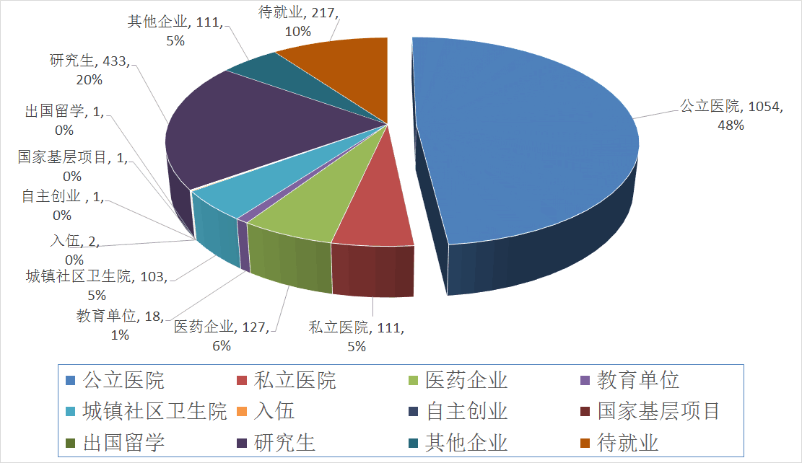
图3：应届本科毕业生就业情况

第六章 特色发展
学校坚持国家本科医学教育标准和“道德、理想、知识、能力、素质”五位一体的育人理念，突出医药结合、医理结合，深化校企合作、医教融合，形成“以岗位胜任力培养为核心，以学生实践能力培养为突破口，培养高素质医学人才”的特色化发展之路。
——强化建设，学生实践能力稳步提升
通过完善实践教学体系，强化实验实践课程建设，努力提升学生的动手能力；加大各实验实训中心建设力度，加强实验教学中心平台建设，建设大类核心课程，推进实验教学课程和教学平台的整合，构建整合式实验教学课程体系和实验教学平台；加大国家级和省级大学生创新创业项目支持力度，建设课堂教学、校内课外活动和社会实践“三个课堂”，形成与职业生涯无缝对接的实践教学环节；深化临床学院改革，强化临床实践教学环节，加强临床技能培训，实现“早临床，多临床、反复临床”，保证了各专业学生实习、培训的需要。
——医教结合，校企合作模式成效显著
截至2014年，学校已在2家直属附属医院和13家非直属附属医院设立了14个“临床学院”教学点，全面推广“临床学院”模式。通过临床学院模式，实施课间见习和技能培训，培养学生的临床思维和实践能力；健全学校、政府、企业三方联手，初步达成意向，建成一批校企合作联合体、校企合作教学班，完善药学、制药工程、生物技术等专业实践教学环节，并通过学校教师和企业技术人员交换挂职，建设高水平双师型师资队伍。
——完善机制，加强学生临床技能培养
学校先后投资数百万元用于校级临床技能中心建设，参照“OSCE”模式，统筹开展校级临床技能培训及相关考试工作。同时督促各教学医院不断加大临床技能实验室的建设，并将其纳入全校临床技能培训和考核体系，配合学校在课间见习、实习前培训，实习出科考试等方面开展工作。
——加强管理，实践教学质量监控有力
学校出台了系列实践教学管理制度，明确各教学医院临床实践教学目标和质量标准，健全教学医院临床实践教学制度和质量保障机制。学校还通过对非直属附属医院的教学评估工作，促进教学医院进一步规范和强化对临床实践教学的投入和管理。通过建立包含“岗前临床技能培训”、“临床思维能力培养”、“实习中期检查”、“实习生双导师制”和“OSCE毕业技能考核”五位一体的全程闭合式实践教学质量保障体系，有效地保障了临床实践教学质量。
——引教促学，临床实践教学全员重视
近年来，学校通过研究生导师遴选、教学职称评聘等各种途径，大力引导附属医院高水平医护人员积极投身临床实践教学，通过举办“临床骨干教师教学技能提高班”、 “青年教师教学基本功竞赛”、教学医院专题讲座等形式，加大临床教师教学能力培训，不断提高临床教师带教水平。
长期以来，我校毕业生以基础理论扎实、动手能力强赢得了社会的普遍欢迎和广泛赞誉。毕业生就业率多年保持在较高水平，近三年毕业生就业率均在90%以上，在全省高校中处于领先水平。我校学生也以其良好的综合素养和扎实的实践技能在各级学科和技能竞赛中取得良好成绩，学生的考研率和毕业生执业医师通过率连年提高。此外，学校近年涌现出众多蚌医学子和老师在列车上、马路边、高铁站、超市前救助病人的义举，也体现了学校坚持内涵发展、深化教育教学改革的成果。

第七章 需要解决的问题
在上级领导和社会各界的关心支持下，通过全校师生员工的共同努力，我校本科教学工作取得了显著成绩。但在当前《全面深化教育领域综合改革》的背景之下，我校在本科教学工作方面还有部分亟待解决的问题。

一、探索深化改革与内涵发展之路
学校结合十二五建设规划，不断加强内涵建设，办学规模稳步扩大，教学质量不断提高，科研实力显著提升，社会影响逐步扩大。但是在内涵建设方面学校仍然面临诸多挑战，学校的核心竞争力尚不够强大。解决这些问题，必须在对学校实际情况科学判断的基础上，遵循现代教育的发展规律，紧密围绕“党委领导、校长负责、教授治学、民主管理”的四大治理体系要素，建立和完善现代大学制度和治理体系，突破学校发展中的桎梏；要主动适应社会发展需求，以学科建设为龙头，以专业结构调整为主线，加强学科-专业协同化建设，优化整合学科资源，强化专业建设内涵，在内涵建设中取得新突破，实现建设特色鲜明高水平大学的目标。

二、加强师资队伍建设
我校经过多年建设，教师队伍整体发展态势良好，但教学水平和学术水平仍需不断提高，部分学科专业还缺乏高水平的学术带头人。由于我校地处皖北地区，受区域影响，学校人才引进工作存在较大困难。教师是高校办学的主体，有优秀的高校教师，才有优质的高等教育。学校将紧密围绕“育人”这一中心，加强“高水平师资、专业化管理和后勤保障”三支队伍的建设，为学校的改革与发展提供强有力的组织保证和人才支持；进一步完善考评机制，积极推行聘用制，引入竞争机制的科学管理机制；科学定编定岗，加强分类管理，制定切实可行的政策措施引进高水平人才，通过岗位设置杠杆，发展优势学科和交叉学科；同时，加大现有教师队伍的培养力度，制定激励措施，优化薪酬结构，建立重实绩、重贡献的分配激励制度，实现一流人才、一流业绩和一流报酬的结合，强化竞争和激励机制，充分发挥广大教师的积极性、主动性和创造性，逐步打造一支数量充足、结构合理、业务精湛、师德高尚的教师队伍。

一年来，学校本科教学工作取得了显著成绩，教学工作的中心地位、教学改革的核心地位、教学建设的优先地位得到充分保障，人才培养质量得到进一步提高。学校将根据高等教育改革发展新形势、新任务，以临床医学专业认证为契机，不断深化教育教学改革，紧紧围绕立德树人的根本任务，向着建设特色鲜明的高水平医科大学的奋斗目标不断前进。

